CÂU HỎI THẢO LUẬN SỐ 1 TRANG 81 SGK ĐỊA 9
Đề bài:
Quan sát hình 23.1, hãy xác định giới hạn lãnh thổ và nêu ý nghĩa vị trí địa lí của vùng.
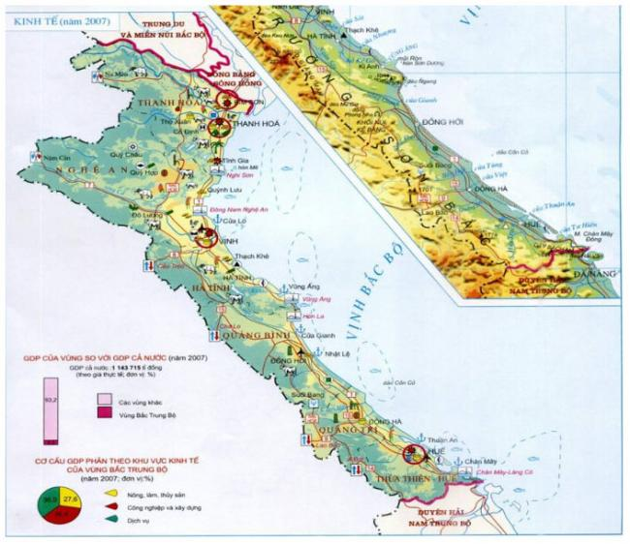
Trả lời:
- Giới hạn lãnh thổ: Bắc Trung Bộ là dải đất hẹp ngang, kéo dài từ dãy Tam Điệp ở phía Bắc đến dãy Bạch Mã ở phía Nam.
+ Phía Bắc giáp Trung du miền núi Bắc Bộ và đồng bằng sông Hồng.
+ Phía Nam giáp duyên hải Nam Trung Bộ.
+ Phía Tây giáp Lào.
+ Phía Đông giáp biển Đông.
- Ý nghĩa vị trí địa lí của vùng:
+ Phía Bắc giáp đồng bằng sông Hồng _vùng có nền kinh tế phát triển thứ hai cả nước và Trung du miền núi Bắc Bộ_vùng nguyên liệu lớn của cả nước. Thuận lợi cho giao lưu trao đổi hàng hóa, nguyên nhiên liệu, thị trường tiêu thụ rộng lớn, chuyển giao trình độ khoa học kĩ thuật…
+ Mang tính chất cầu nối miền Bắc và miền Nam nước ta với các trục giao thông Bắc Nam chạy qua (quốc lộ 1, đường sắt Bắc Nam, đường Hồ Chí Minh).
+ Phía Tây giáp Lào, vùng có nguồn lâm sản giàu có, là điều kiện để giao lưu kinh tế.
+ Phía Đông là vùng biển Đông rộng lớn, thuận lợi phát triển tổng hợp kinh tế biển đồng thời giao lưu mở rộng với bên ngoài.

